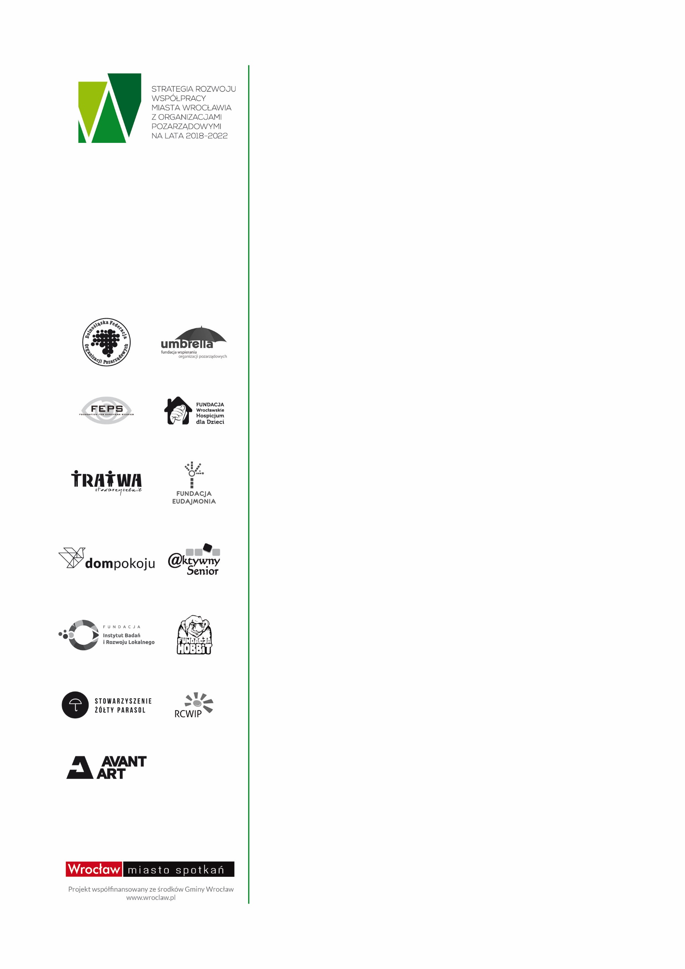
Grupa Dialogu Społecznego ds. Ekonomii Społecznej i CSR

Miejsce: Wrocławski Zakład Aktywności Zawodowej
Data: 3 grudnia 2018 r., 13.00-15.00

SPOŁECZNIE ODPOWIEDZIALNA GASTRONOMIA:

- Prezentacja wrocławskich podmiotów ekonomii społecznej z branży gastronomicznej i ich oferty.
- Zwiększenie kooperacji samorządu i podmiotów ekonomii społecznej w zakresie realizacji usług użyteczności publicznej, zlecanych dzięki stosowaniu społecznie odpowiedzialnych zamówień publicznych.

Prosimy o potwierdzenie obecności:
Mirosława Hamera, RCWIP- OWES Wrocław
tel. 71 796 3000, miroslawa.hamera@rcwip.pl

Spotkanie jest organizowane w ramach wdrażania Strategii Rozwoju Współpracy Miasta Wrocławia
z Organizacjami Pozarządowymi
Kierunek 3.7 Ekonomia Społeczna.

